Министерство науки и высшего образования Российской Федерации

Федеральное государственное бюджетное образовательное учреждение
высшего образования
Рязанский государственный радиотехнический университет
имени В.Ф. Уткина

Кафедра ВПМ
К защите
Руководитель работы:
_______________________
дата, подпись

ПОЯСНИТЕЛЬНАЯ ЗАПИСКА
К КУРСОВОЙ РАБОТЕ
по дисциплине
«Введение в промышленную разработку ПО на платформе Java»
Тема:
«Ресторан»

Выполнил студент группы 144
Храменкова Е.А.
дата сдачи на проверку, подпись

Руководитель работы
доцент
Коротаев А.Н.
оценка дата защиты, подпись

2025 г.
Задание на курсовую работу по предмету «Введение в промышленную разработку на платформе Java»
Разработайте приложение на основе шаблона MVC фреймворка Spring согласно варианту предметной области.
1. В приложении должны присутствовать: контроллеры, представления (минимум 3) и тестовые классы для них.
2. В приложении должна быть реализована обработка форм отправки и валидация минимум 2-х форм ввода данных.
3. Организуйте добавление, изменение и удаление данных с помощью JPA.
4. Подключите с помощью Spring Data в проект БД минимум из 5 таблиц.
5. Организуйте хранение пользователей в БД. Создайте страницу логина.
6. С помощью аннотации @ConfigurationProperties создайте конфигурацию beans Вашего приложения. Создайте в приложения минимум 2 профиля.
7. Напишите RESTful контролеры для Вашего приложения. С помощью Spring Data REST создайте сервисы для Вашего приложения. Создайте REST-клиент для Вашего приложения. Указанный клиент должен использовать шаблон RestTemplate.
8. Организуйте защиту REST-сервисов от несанкционированного доступа. Для защиты рекомендуется использовать сервер авторизации и спецификацию OAuth 2 или аналогичное решение.
Вариант предметной области – ресторан.

Содержание
Введение 4
1. Основы Spring 6
2. Разработка web- приложения 7
3. Работа с данными 9
5. Безопасность Spring 11
6. Конфигурация приложения 12
Заключение 16
Библиографический список 17
Приложение 18

Введение
Ресторанный бизнес активно использует различные цифровые технологии для оптимизации процессов, а также для повышения эффективности управления. ПО для ресторана позволит автоматизировать процессы, такие как: управление меню, обработка заказов, учет клиентской базы.
Для разработки был выбран фреймворк Spring в связи с тем, что он содержит ряд преимуществ. Spring свойственная модульная архитектура, что позволяет выбирать и интегрировать только необходимые компоненты. Также данный фреймворк облегчает создание тестов, предоставляя механизмы для создания изолированных и легко тестируемых модулей.
В процессе разработки приложения будут использованы следующие технологии и инструменты:
- Java — основной язык программирования.
- Spring Framework — для реализации архитектуры MVC, работы с базой данных и создания RESTful-сервисов.
- Spring Data JPA — для взаимодействия с базой данных.
- Thymeleaf — для создания представлений.
- Postgres и MongoDB — в качестве базы данных.
- Spring Security — для обеспечения безопасности приложения.
- OAuth 2 — для защиты REST-сервисов.
- JUnit и Mockito — для написания тестов.
Будет использована схема взаимодействия компонентов на основе шаблона MVC (Model-View-Controller), что позволит разделять функциональные компоненты. Что позволит большему удобству в разработке, взаимодействие между компонентами происходит следующим образом:
- Пользователь взаимодействует с интерфейсом (View).
- Контроллер (Controller) обрабатывает запросы и передает данные в Model.
- Model взаимодействует с базой данных и возвращает данные в Controller.
- Controller передает данные в View для отображения пользователю.
Данное разрабатываемое ПО упростит внутренние процессы ресторана, что поможет адаптироваться к цифровым изменениям и эффективно управлять бизнесом.

- Основы Spring
Задание
Разработайте приложение на основе шаблона MVC фреймворка Spring. В приложении должны присутствовать: контроллер, домашняя страница и тестовый класс для домашней страницы, содержащий не менее 3 тестов.
Для быстрого создания spring boot проекта воспользуемся веб-инструментом https://start.spring.io/. Он упрощает процесс создания проекта, предоставляя возможность для указания необходимых параметров, опций (рисунок 1). Итоговый проект можно скачать в формате ZIP- архива и импортировать в более удобную среду разработки (IDE).
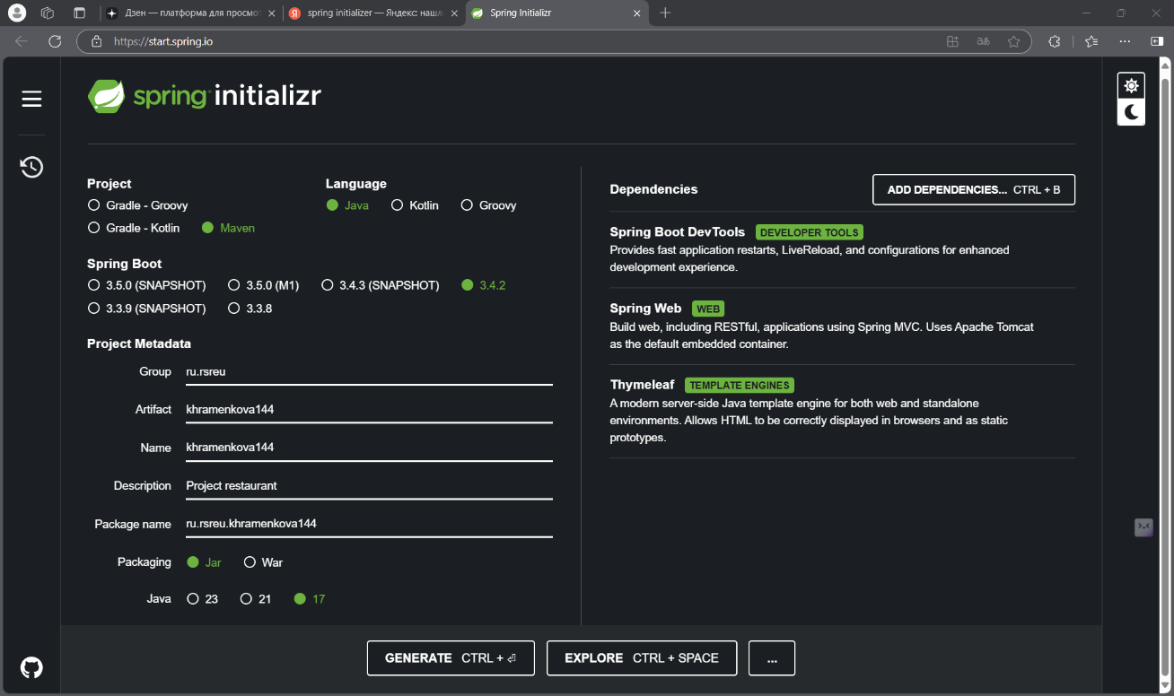
Рисунок 1 – Указание параметров в Spring Initializer

Разархивируем проект и создадим контроллер для загрузки начальной страницы проекта. Также была создана начальная страница (main.html) содержащая минимальную информацию. Запустим программу и перейдем по ссылке http://localhost:8080/ . Домашняя страница запускается корректно (рисунок 2).
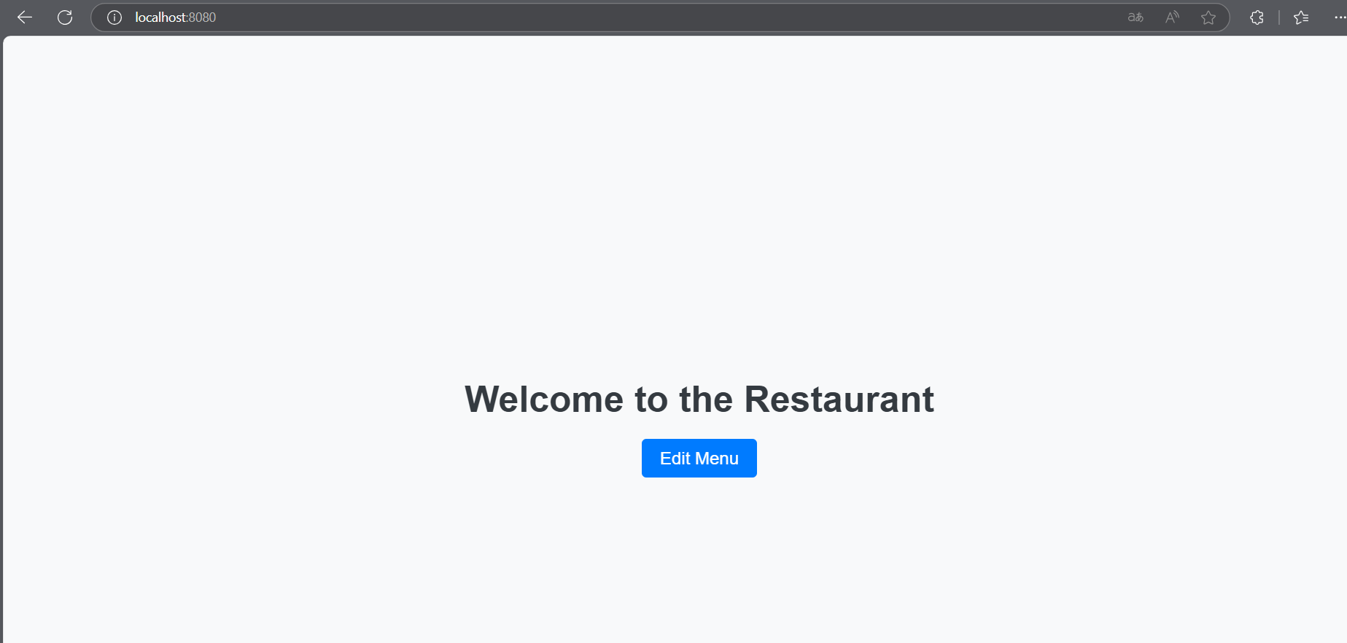
Рисунок 2 – Домашняя страница

В приложении присутствует 3 теста, которые проверяют, что при запросе к корневому URL ("/") сервер возвращает статус 200 (OK), при запросе к корневому URL контроллер возвращает представление с именем "main", а также проверка содержимого ответа, возвращаемого контроллером. При запуске тестов, можно сделать вывод, что программа запускается корректно (рисунок 3).
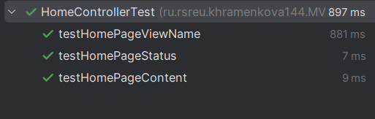
Рисунок 3 – Запуск тестов

- Разработка web- приложения
Задание
На основе результатов ранее разработанной программы разработайте web-приложение с помощью фреймворка Spring. В качестве шаблона проекта используйте шаблон MVC. В приложении должна быть реализована обработка формы отправки и валидация формы ввода данных. Также необходимо использовать какой-либо шаблон для создания представления (например, Thymeleaf).
Была создана HTML страница редактирования позиций меню (рисунок 4).
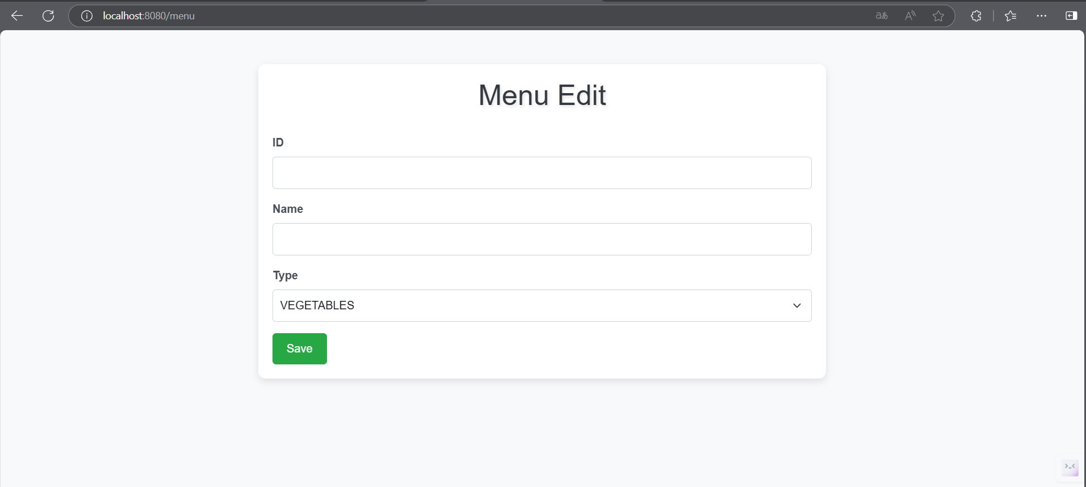
Рисунок 4 – Страница menu.html

Поле id, после сохранения, заполняется автоматически, в связи с чем данное поле без права на редактирование.
Поле type содержит выпадающий список с ограниченным количеством типов. Для предотвращения null в данном поле, был установлен тип VEGETABLES по умолчанию.
Также была добавлена проверка на валидацию (рисунок 5).
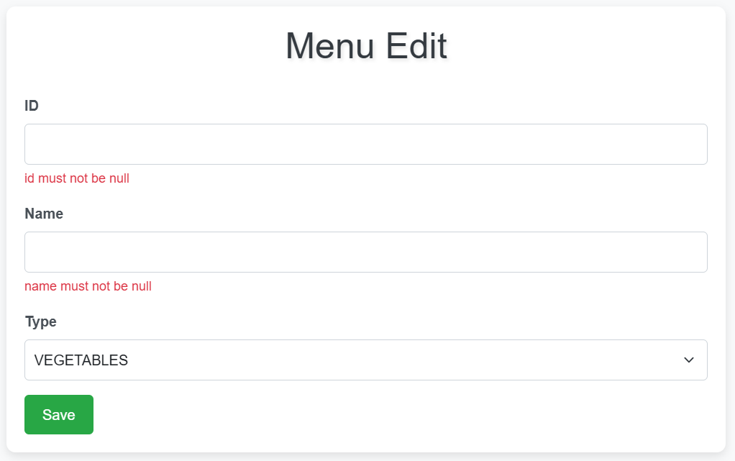
Рисунок 5

Валидация отображается в виде сообщения «name must not be null», а также «id must not be null». Необходима для того, чтобы не происходило сохранение пустых атрибутов.
- Работа с данными
Задание
На основе ранее проделанной работы, доработайте web-приложение. Подключите с помощью Spring Data в проект JPA репозиторий.
Добавим зависимость в файл pom.xml (рисунок 6).
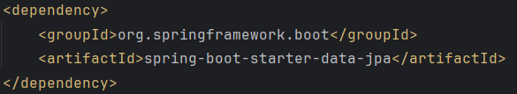
Рисунок 6

Далее необходимо добавить в класс сущность аннотацию @Entity. В документе application.yml указать необходимые параметры для подключения программы к PostgreSQL (рисунок 7).
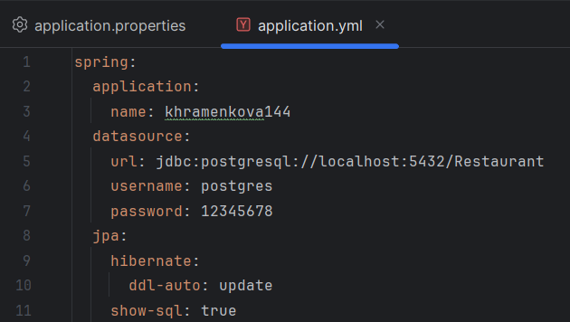
Рисунок 7

Создан и подключен репозиторий JPA (рисунок 8).
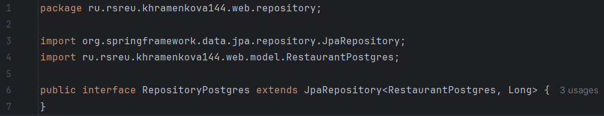
Рисунок 8 – репозиторий JPA
Также были созданы страницы addPostgres.html для добавления записей в базу данный (рисунок 9), и editorPostgres.html для редактирования записей (рисунок 10). Страница editorPostgres.html открывается после нажатия на кнопку Edit для определенных данных.
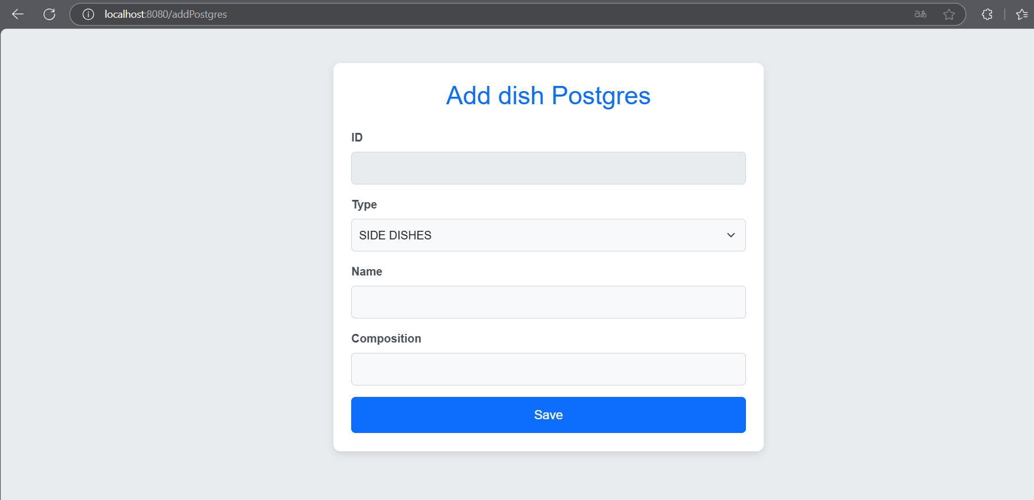
Рисунок 9 – страница addPostgres.html

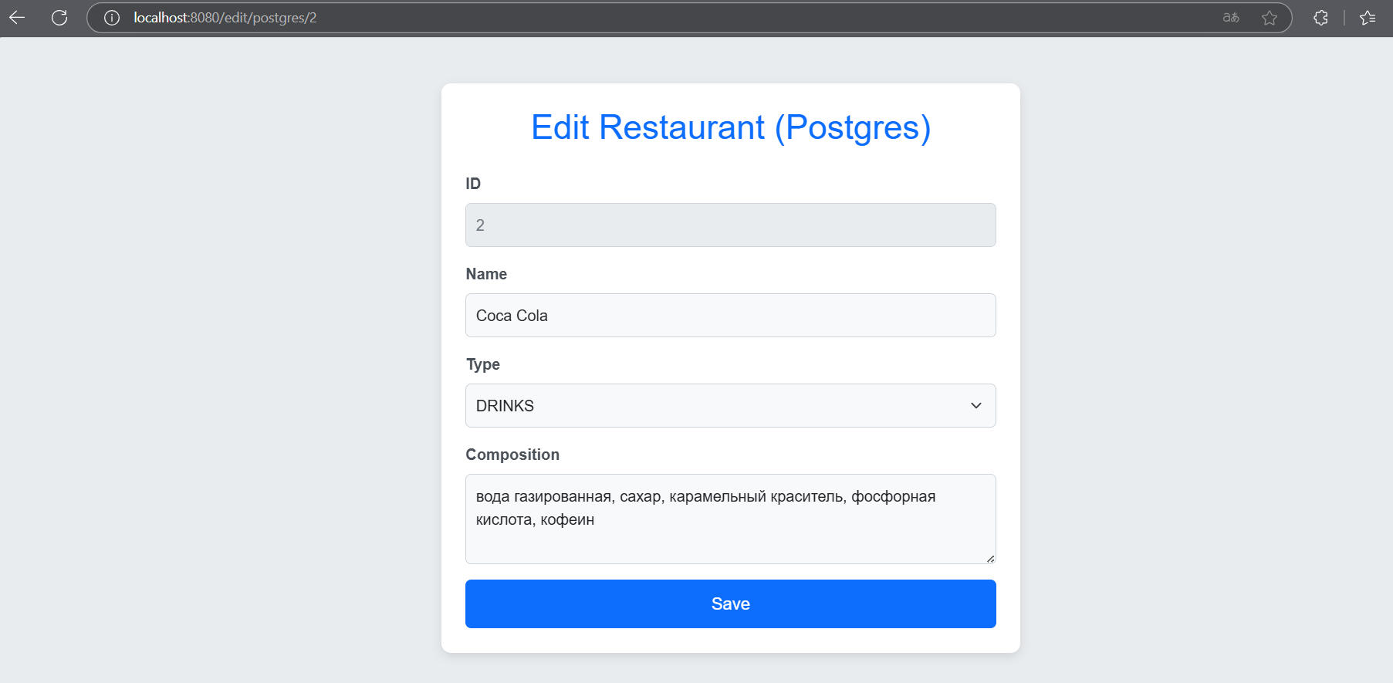
Рисунок 10 – страница editPostgres.html

- Работа с нереляционными БД
Доработайте web-приложение. Создайте вариант приложения для работы с MongoDB.
Был создан класс сущность, для подключения MongoDB, с аннотацией @Document(collection = "menu").
Далее была создана сущность в программе mongo shell (рисунок 11), а также записаны данные для проверки работоспособности (рисунок 12).
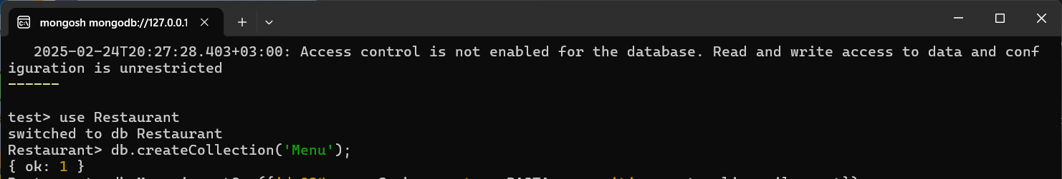
Рисунок 11 – создание сущности Menu в программе mongo shell

Рисунок 12 – создание записи в программе mongo shell

Также были созданы страницы editorMongo.html – для редактирования ранее созданных записей, и addMongo.html – для добавления данных в бд.
Итоговая программа после подключения MongoDB представлена на рисунке 13.
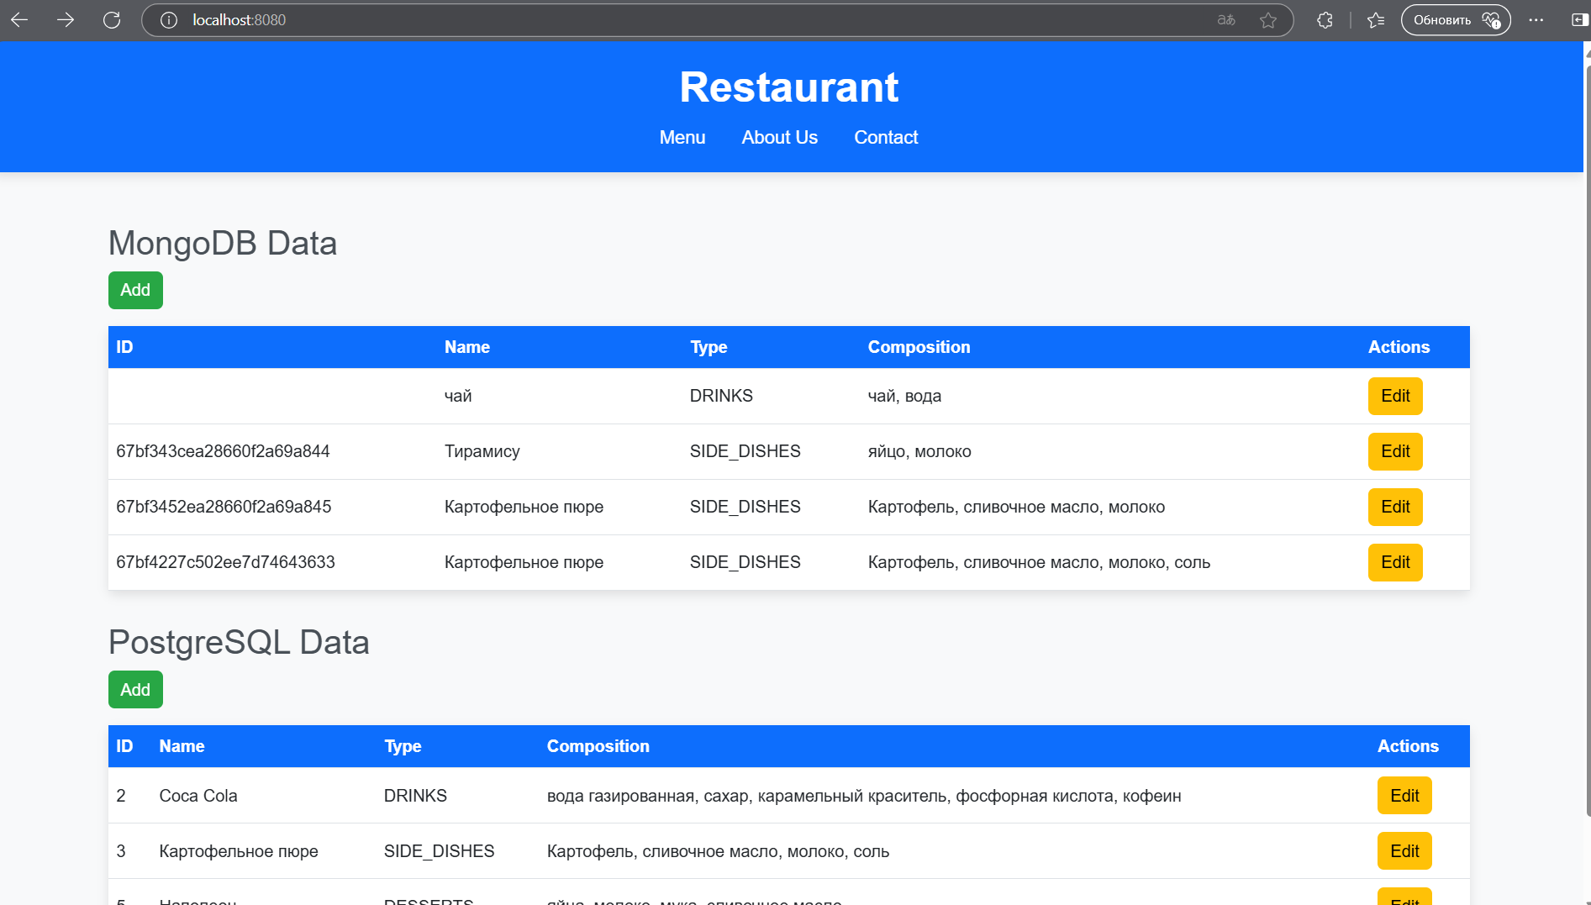
Рисунок 13 – главная страница после подключения MongoDB

- Безопасность Spring
Доработайте web-приложение. Организуйте сервис хранения пользователей в БД. Создайте страницу логина.
Был создан конфигурационный класс SecurityConfig для настройки безопасности веб-приложения на основе Spring Security. Данный класс содержит аннотации @Configuration, который указывает, что этот класс содержит определения бинов для контекста приложения. Также содержится аннотация @EnableWebSecurity, которая включает поддержку безопасности веб-приложения. Класс содержит правила авторизации, доступ к страницам. Просмотр доступен для всех пользователей, а редактирование и добавление записей после авторизации.
Запустим программу и активируем кнопку Edit, для запроса на авторизацию, для открытия страницы login.html (рисунок 14).
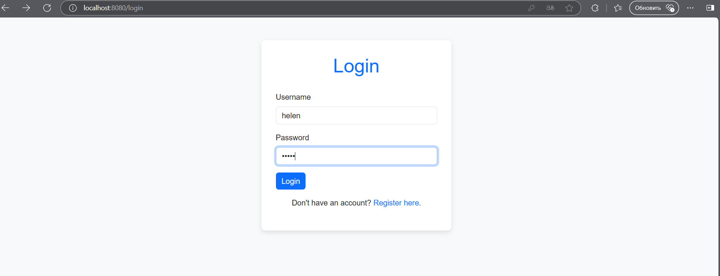
Рисунок 14 – страница login.html

Для регистрации в бд необходимо нажать на гиперссылку «Register here» на странице login.html, после чего произойдет переход на страницу регистрации register.html (рисунок 15).
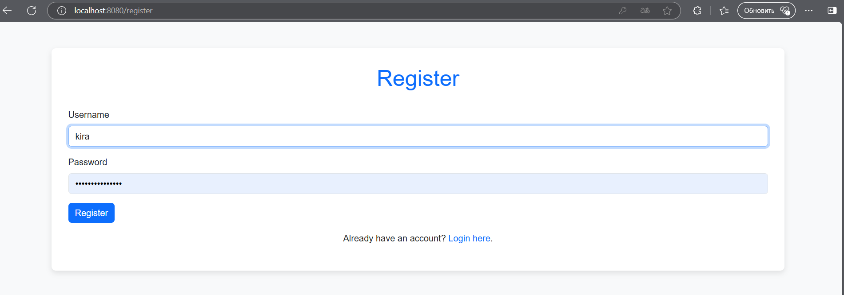
Рисунок 15 – страница register.html

- Конфигурация приложения
Доработайте webприложение. Организуйте с помощью аннотации @ConfigurationProperties конфигурацию beans Вашего приложения. Организуйте конфигурацию Вашего приложения с помощью профилей.
Укажем активацию профилей в файле application.yml (рисунок 16).
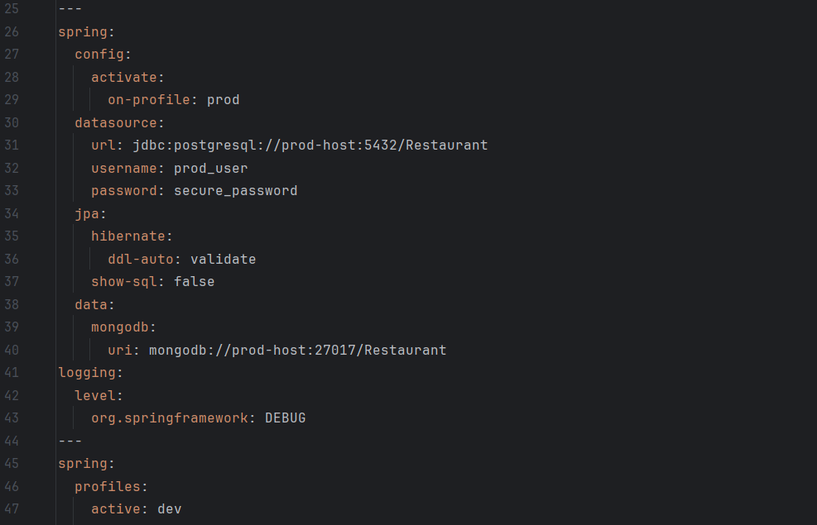
Рисунок 16 – профили в application.yml

При активном профиле prod, приложение будет использовать настройки, предназначенные для продакшн-среды, такие как параметры подключения к базам данных и настройки JPA. При этом также предусмотрен профиль dev, который может содержать альтернативные настройки для разработки.
Далее был создан класс AppConfig, который представляет собой конфигурационный класс Spring, используется для загрузки и управления настройками приложения из файла конфигурации (application.yml).
Также в бд PostgreSQL была создана сущность, для хранения ролей и прав (рисунок 17).
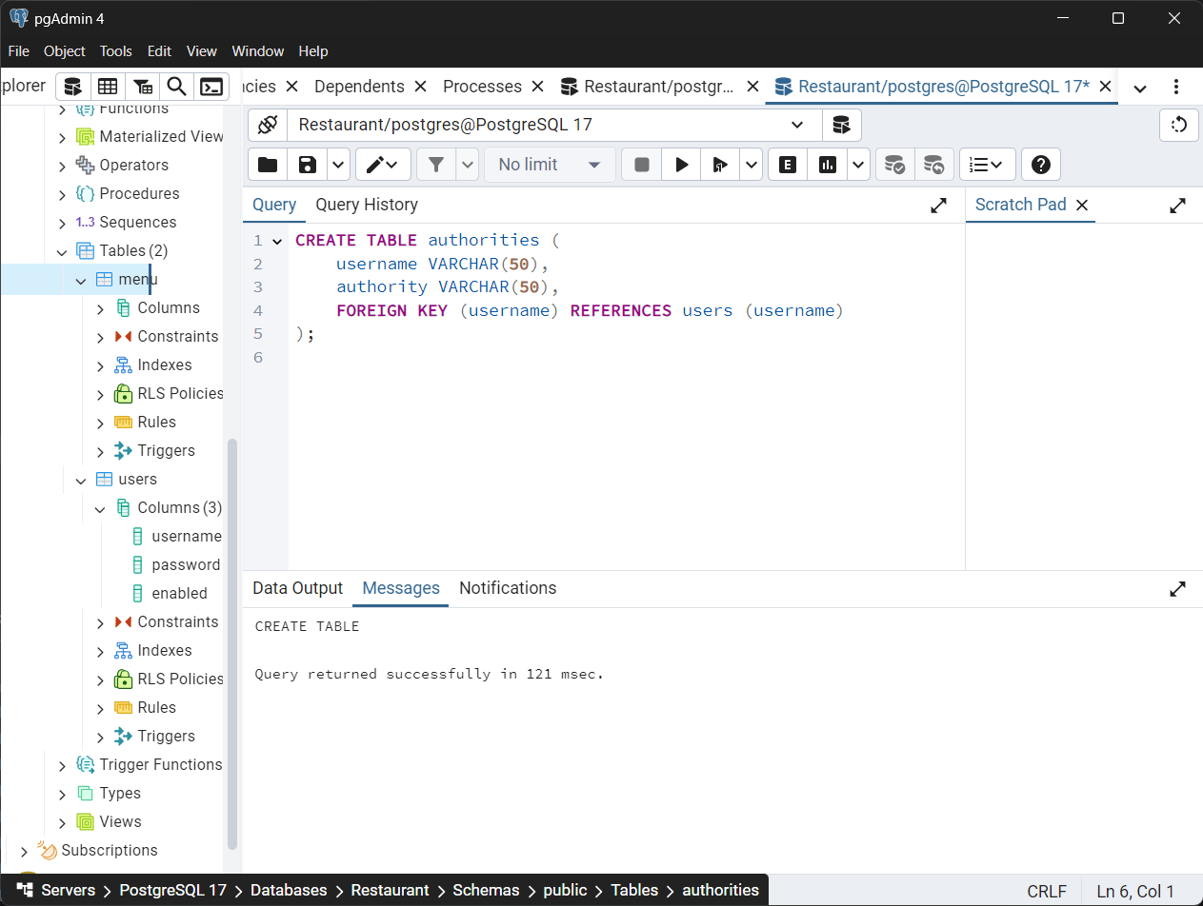
Рисунок 17 – создание сущности для ролей

Создан пользователь в MongoDB (рисунок 18).
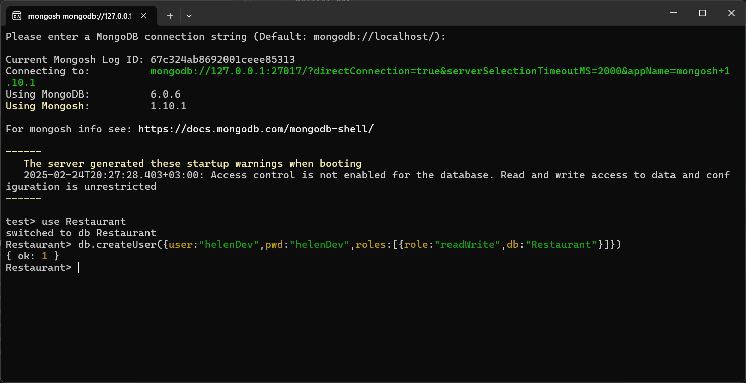
Рисунок 18 – создание профиля в MongoDB

После запуска программы, можем сделать вывод, что работа происходит корректно т.к. лог указывает на то, что активирован профиль dev (рисунок 19).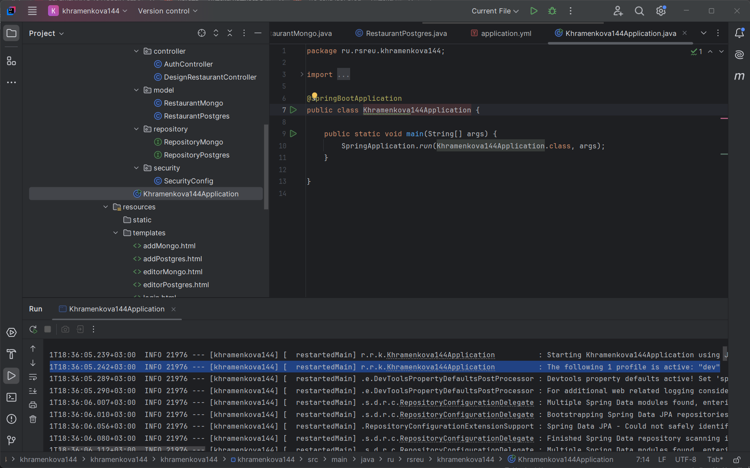
Рисунок 19

Заключение
В ходе выполнения курсовой работы было разработано веб-приложение для автоматизации процессов ресторанного бизнеса на основе фреймворка Spring. Приложение реализовано с использованием архитектурного шаблона MVC, что обеспечило четкое разделение логики, данных и представления. В работе были успешно выполнены все поставленные задачи:
- Созданы контроллеры, представления и тестовые классы с использованием JUnit для проверки корректности работы компонентов.
- Реализована обработка и валидация форм ввода данных, что повысило надежность взаимодействия пользователя с системой.
- Организованы CRUD-операции (добавление, изменение, удаление данных) с помощью Spring Data JPA, что упростило взаимодействие с базой данных.
- Подключена база данных (Postgres и MongoDB), состоящая из трех таблиц, для хранения информации о меню, пользователях и других сущностях.
- Реализована система аутентификации и авторизации с использованием Spring Security и OAuth 2, включая хранение пользователей в БД и страницу логина.
- Настроена конфигурация приложения через @ConfigurationProperties, а также созданы два профиля (dev и prod) для гибкого управления настройками в разных средах.
Использование таких технологий, как Thymeleaf для шаблонов, Spring Security для защиты данных и Spring Data JPA для работы с БД, позволило создать надежное и масштабируемое приложение.
Разработанное ПО оптимизирует внутренние процессы ресторана, упрощает управление заказами и клиентской базой, а также способствует цифровой трансформации бизнеса.

Библиографический список
- У63 Spring в действии. 6-е изд./ пер. с англ.А. Н. Киселева. – М.: ДМКПресс, 2022.
- Пруцков А. В. Программирование на языке Java. Введение в курс с примерами и практическими заданиями: учебник. — М.: КУРС, 2018. — 208 с.
- Пруцков А.В. Тонкости программирования в примерах. Учебное пособие: учебник. — М.: КУРС, 2024.

Приложение
- Класс AppConfig
package ru.rsreu.khramenkova144.web.config;

import org.springframework.boot.context.properties.ConfigurationProperties;
import org.springframework.context.annotation.Configuration;
import org.springframework.context.annotation.Profile;

@Configuration
@ConfigurationProperties(prefix = "spring")
@Profile("!test")
public class AppConfig {

private DataSource datasource;
private Jpa jpa;
private Data data;
private Application application;

public DataSource getDatasource() {
return datasource;
}

public void setDatasource(DataSource datasource) {
this.datasource = datasource;
}

public Jpa getJpa() {
return jpa;
}

public void setJpa(Jpa jpa) {
this.jpa = jpa;
}

public Data getData() {
return data;
}

public void setData(Data data) {
this.data = data;
}

public Application getApplication() {
return application;
}

public void setApplication(Application application) {
this.application = application;
}

public static class Application {
private String name;

public String getName() {
return name;
}

public void setName(String name) {
this.name = name;
}
}

public static class DataSource {
private String url;
private String username;
private String password;

public String getUrl() {
return url;
}

public void setUrl(String url) {
this.url = url;
}

public String getUsername() {
return username;
}

public void setUsername(String username) {
this.username = username;
}

public String getPassword() {
return password;
}

public void setPassword(String password) {
this.password = password;
}
}

public static class Jpa {
private Hibernate hibernate;
private boolean showSql;

public Hibernate getHibernate() {
return hibernate;
}

public void setHibernate(Hibernate hibernate) {
this.hibernate = hibernate;
}

public boolean isShowSql() {
return showSql;
}

public void setShowSql(boolean showSql) {
this.showSql = showSql;
}

public static class Hibernate {
private String ddlAuto;

public String getDdlAuto() {
return ddlAuto;
}

public void setDdlAuto(String ddlAuto) {
this.ddlAuto = ddlAuto;
}
}
}

public static class Data {
private MongoDB mongodb;

public MongoDB getMongodb() {
return mongodb;
}

public void setMongodb(MongoDB mongodb) {
this.mongodb = mongodb;
}

public static class MongoDB {
private String uri;

public String getUri() {
return uri;
}

public void setUri(String uri) {
this.uri = uri;
}
}
}
}
- Класс Configuration
package ru.rsreu.khramenkova144.web.config;

import org.springframework.beans.factory.annotation.Value;
import org.springframework.stereotype.Service;

@Service
public class Configuration {

@Value("${spring.datasource.url}")
private String datasourceUrl;

@Value("${spring.datasource.username}")
private String datasourceUsername;

@Value("${spring.datasource.password}")
private String datasourcePassword;

@Value("${spring.jpa.show-sql}")
private boolean showSql;

@Value("${spring.data.mongodb.uri}")
private String mongoUri;

public void printConfiguration() {
System.out.println("Datasource URL: " + datasourceUrl);
System.out.println("Datasource Username: " + datasourceUsername);
System.out.println("Datasource Password: " + datasourcePassword);
System.out.println("Show SQL: " + showSql);
System.out.println("MongoDB URI: " + mongoUri);
}
}
- Класс AuthController
package ru.rsreu.khramenkova144.web.controller;

import org.springframework.beans.factory.annotation.Autowired;
import org.springframework.security.core.userdetails.User;
import org.springframework.security.core.userdetails.UserDetails;
import org.springframework.security.crypto.password.PasswordEncoder;
import org.springframework.security.provisioning.JdbcUserDetailsManager;
import org.springframework.stereotype.Controller;
import org.springframework.ui.Model;
import org.springframework.web.bind.annotation.GetMapping;
import org.springframework.web.bind.annotation.PostMapping;
import org.springframework.web.bind.annotation.RequestParam;

@Controller
public class AuthController {

@Autowired
private JdbcUserDetailsManager userDetailsManager;

@Autowired
private PasswordEncoder passwordEncoder;

@GetMapping("/login")
public String showLoginPage() {
return "login";
}

@GetMapping("/register")
public String showRegisterPage() {
return "register";
}

@PostMapping("/register")
public String registerUser(@RequestParam String username, @RequestParam String password, Model model) {
if (userDetailsManager.userExists(username)) {
model.addAttribute("error", "Username already exists");
return "register";
}

UserDetails user = User.builder()
.username(username)
.password(passwordEncoder.encode(password))
.roles("USER")
.build();
userDetailsManager.createUser(user);

return "redirect:/login";
}
}
- Класс DesignRestaurantController
package ru.rsreu.khramenkova144.web.controller;

import jakarta.validation.Valid;
import org.slf4j.Logger;
import org.slf4j.LoggerFactory;
import org.springframework.beans.factory.annotation.Autowired;
import org.springframework.http.ResponseEntity;
import org.springframework.stereotype.Controller;
import org.springframework.ui.Model;
import org.springframework.validation.Errors;
import org.springframework.web.bind.annotation.*;
import ru.rsreu.khramenkova144.web.model.RestaurantMongo;
import ru.rsreu.khramenkova144.web.model.RestaurantPostgres;
import ru.rsreu.khramenkova144.web.repository.RepositoryMongo;
import ru.rsreu.khramenkova144.web.repository.RepositoryPostgres;

import java.util.List;

@Controller
public class DesignRestaurantController {

private final RepositoryMongo repositoryMongo;
private final RepositoryPostgres repositoryPostgres;
private static final Logger logger = LoggerFactory.getLogger(DesignRestaurantController.class);

@Autowired
public DesignRestaurantController(RepositoryMongo repositoryMongo, RepositoryPostgres repositoryPostgres) {
this.repositoryMongo = repositoryMongo;
this.repositoryPostgres = repositoryPostgres;
}

@GetMapping("/")
public String home(Model model) {
List<RestaurantMongo> restaurantsMongo = repositoryMongo.findAll();
List<RestaurantPostgres> restaurantsPostgres = repositoryPostgres.findAll();
model.addAttribute("restaurantsMongo", restaurantsMongo);
model.addAttribute("restaurantsPostgres", restaurantsPostgres);
return "main";
}

@GetMapping("/menu")
public String showMenuForm(Model model) {
model.addAttribute("restaurantMongo", new RestaurantMongo());
model.addAttribute("restaurantPostgres", new RestaurantPostgres());
return "menu";
}

@PostMapping("/menu/mongo")
public String processMongo(@Valid @ModelAttribute("restaurantMongo") RestaurantMongo restaurant, Errors errors) {
if (errors.hasErrors()) {
return "menu";
}

restaurant.setId(null);

repositoryMongo.save(restaurant);
logger.info("Saving restaurant (MongoDB): {}", restaurant);
return "redirect:/";
}

@PostMapping("/menu/postgres")
public String processPostgres(@Valid @ModelAttribute("restaurantPostgres") RestaurantPostgres restaurant, Errors errors) {
if (errors.hasErrors()) {
return "menu";
}
repositoryPostgres.save(restaurant);
logger.info("Saving restaurant (PostgreSQL): {}", restaurant);
return "redirect:/";
}

@GetMapping("/editorMongo/{id}")
public String editRestaurantMongo(@PathVariable String id, Model model) {
RestaurantMongo restaurant = repositoryMongo.findById(id)
.orElseThrow(() -> new RuntimeException("Restaurant not found"));

model.addAttribute("restaurantMongo", restaurant);

String[] types = {"SIDE_DISHES", "DESSERTS", "DRINKS", "SALADS", "PASTA"};
model.addAttribute("types", types);

return "editorMongo";
}

@GetMapping("/edit/postgres/{id}")
public String editRestaurantPostgres(@PathVariable Long id, Model model) {
RestaurantPostgres restaurant = repositoryPostgres.findById(id)
.orElseThrow(() -> new RuntimeException("Restaurant not found"));

model.addAttribute("restaurantPostgres", restaurant);

String[] types = {"SIDE_DISHES", "DESSERTS", "DRINKS", "SALADS", "PASTA"};
model.addAttribute("types", types);

return "editorPostgres";
}

@PostMapping("/update/mongo/{id}")
public String updateRestaurantMongo(@PathVariable String id, @Valid @ModelAttribute("restaurantMongo") RestaurantMongo restaurant, Errors errors, Model model) {
if (errors.hasErrors()) {
logger.error("Validation errors occurred while updating MongoDB restaurant: {}", errors);
return "editorMongo";
}
restaurant.setId(id);
repositoryMongo.save(restaurant);
logger.info("Restaurant updated in MongoDB: {}", restaurant);
return "redirect:/";
}

@PostMapping("/update/postgres/{id}")
public String updateRestaurantPostgres(@PathVariable Long id, @Valid @ModelAttribute("restaurantPostgres") RestaurantPostgres restaurant, Errors errors, Model model) {
if (errors.hasErrors()) {
logger.error("Validation errors occurred while updating PostgreSQL restaurant: {}", errors);
return "editorPostgres";
}
restaurant.setId(id);
repositoryPostgres.save(restaurant);
logger.info("Restaurant updated in PostgreSQL: {}", restaurant);
return "redirect:/";
}
@DeleteMapping("/delete/mongo/{id}")
@ResponseBody
public ResponseEntity<Void> deleteRestaurantMongo(@PathVariable String id) {
repositoryMongo.deleteById(id);
logger.info("Deleting restaurant (MongoDB) with ID: {}", id);
return ResponseEntity.ok().build();
}
@DeleteMapping("/delete/postgres/{id}")
@ResponseBody
public ResponseEntity<Void> deleteRestaurantPostgres(@PathVariable Long id) {
repositoryPostgres.deleteById(id);
logger.info("Deleting restaurant (PostgreSQL) with ID: {}", id);
return ResponseEntity.ok().build();
}

@GetMapping("/addMongo")
public String showAddMongoForm(Model model) {
model.addAttribute("restaurantMongo", new RestaurantMongo());
return "addMongo";
}

@GetMapping("/addPostgres")
public String showAddPostgresForm(Model model) {
model.addAttribute("restaurantPostgres", new RestaurantPostgres());
return "addPostgres";
}
}
- Класс RestaurantMongo
package ru.rsreu.khramenkova144.web.model;

import jakarta.validation.constraints.NotBlank;
import lombok.Data;
import lombok.NoArgsConstructor;
import org.springframework.data.annotation.Id;
import org.springframework.data.mongodb.core.mapping.Document;

@Document(collection = "menu")
@Data
@NoArgsConstructor
public class RestaurantMongo {

@Id
private String id;

@NotBlank(message = "Name must not be null")
private String name;

private Type type;

@NotBlank(message = "Composition must not be null")
private String composition;

public enum Type {
SIDE_DISHES, DESSERTS, DRINKS, SALADS, PASTA
}
}
- Класс RestaurantPostgres
package ru.rsreu.khramenkova144.web.model;

import jakarta.persistence.*;
import jakarta.validation.constraints.NotBlank;
import lombok.Data;
import lombok.NoArgsConstructor;
import jakarta.persistence.Id;

@Entity
@Table(name = "menu")
@Data
@NoArgsConstructor
public class RestaurantPostgres {

@Id
@GeneratedValue(strategy = GenerationType.IDENTITY)
@Column(name = "id")
private Long id;

@NotBlank(message = "name must not be null")
@Column(name = "name")
private String name;

@Enumerated(EnumType.STRING)
@Column(name = "type")
private Type type;

@NotBlank(message = "composition must not be null")
@Column(name = "composition")
private String composition;

public enum Type {
SIDE_DISHES, DESSERTS, DRINKS, SALADS, PASTA;
}
}
- Репозиторий RepositoryMongo
Package ru.rsreu.khramenkova144.web.repository;
import org.springframework.data.mongodb.repository.MongoRepository;
import ru.rsreu.khramenkova144.web.model.RestaurantMongo;
public interface RepositoryMongo extends MongoRepository<RestaurantMongo, String> {
}
- Репозиторий RepositoryPostgres
package ru.rsreu.khramenkova144.web.repository;

import org.springframework.data.jpa.repository.JpaRepository;
import ru.rsreu.khramenkova144.web.model.RestaurantPostgres;

public interface RepositoryPostgres extends JpaRepository<RestaurantPostgres, Long> {
}
- Класс SecurityConfig
package ru.rsreu.khramenkova144.web.security;

import org.springframework.context.annotation.Bean;
import org.springframework.context.annotation.Configuration;
import org.springframework.security.config.annotation.web.builders.HttpSecurity;
import org.springframework.security.config.annotation.web.configuration.EnableWebSecurity;
import org.springframework.security.core.authority.SimpleGrantedAuthority;
import org.springframework.security.core.userdetails.User;
import org.springframework.security.core.userdetails.UserDetails;
import org.springframework.security.crypto.bcrypt.BCryptPasswordEncoder;
import org.springframework.security.crypto.password.PasswordEncoder;
import org.springframework.security.provisioning.JdbcUserDetailsManager;
import org.springframework.security.web.SecurityFilterChain;

import javax.sql.DataSource;
import java.util.Collections;

@Configuration
@EnableWebSecurity
public class SecurityConfig {

@Bean
public SecurityFilterChain securityFilterChain(HttpSecurity http) throws Exception {
http
.authorizeHttpRequests(auth -> auth
.requestMatchers("/", "/login", "/register").permitAll()
.anyRequest().authenticated()
)
.formLogin(form -> form
.loginPage("/login")
.defaultSuccessUrl("/", true)
.permitAll()
)
.logout(logout -> logout
.logoutSuccessUrl("/login")
.permitAll()
);
return http.build();
}

@Bean
public PasswordEncoder passwordEncoder() {
return new BCryptPasswordEncoder();
}

@Bean
public JdbcUserDetailsManager userDetailsService(DataSource dataSource, PasswordEncoder encoder) {
JdbcUserDetailsManager manager = new JdbcUserDetailsManager(dataSource);

if (!manager.userExists("user")) {
UserDetails user = User.builder()
.username("user")
.password(encoder.encode("password"))
.authorities(Collections.singletonList(new SimpleGrantedAuthority("ROLE_USER")))
.build();
manager.createUser(user);
}

if (!manager.userExists("admin")) {
UserDetails admin = User.builder()
.username("admin")
.password(encoder.encode("admin"))
.authorities(Collections.singletonList(new SimpleGrantedAuthority("ROLE_ADMIN")))
.build();
manager.createUser(admin);
}

return manager;
}
}
- Класс Khramenkova144Application
package ru.rsreu.khramenkova144;

import org.springframework.boot.SpringApplication;
import org.springframework.boot.autoconfigure.SpringBootApplication;

@SpringBootApplication
public class Khramenkova144Application {

public static void main(String[] args) {
SpringApplication.run(Khramenkova144Application.class, args);
}

}

